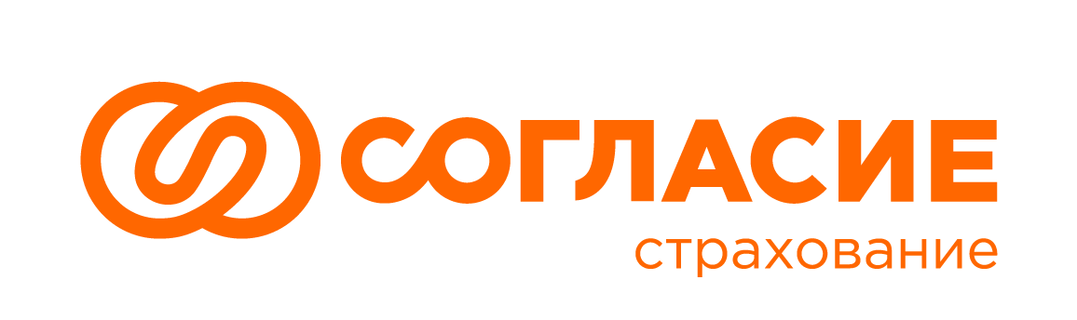

г. Москва
21.01.2026 г.
ПРЕСС-РЕЛИЗ

Южный филиал «Согласия» преодолел рубеж в 1 млрд рублей премии и стал самым прибыльным в сети компании
Корпоративный блок Южного окружного филиала страховой компании «Согласие» по итогам 2025 года собрал страховую премию в размере 1,065 млрд рублей, что более чем в пять раз превышает установленный план. По итогам девяти месяцев филиал занимает первое место в сети компании по прибыли, которая составила 282,8 млн рублей. Рост обеспечили страхование имущества юрлиц, сельхозстрахование и страхование грузов.
Рекордный результат стал возможным благодаря фокусу на ключевых для экономики юга России отраслях и слаженной работе команд андеррайтинга и продаж. Внедренный в филиале стандарт обработки обращений корпоративных клиентов в течение одного операционного дня стал одним из конкурентных преимуществ.
«Наш успех — это отражение доверия, которое оказывают нам предприятия региона. Мы же отвечаем им оперативностью и надежностью, — комментирует заместитель директора Южного филиала «Согласия» по корпоративному страхованию Андрей Ковалев. — В агропромышленном и транспортно-логистическом секторах, которые являются драйверами нашей работы, скорость принятия решений и готовность разделить риски с клиентом критически важны».
Важной частью работы филиала в 2025 году стали крупные страховые выплаты в секторе сельского хозяйства, которые способствуют финансовой стабильности агробизнеса и продовольственной безопасности. Так, в конце года была произведена выплата 33,6 млн рублей ООО «Благодатное». Эта работа носит системный характер: ранее в 2025 году «Согласие» выплатило 42,5 млн рублей аграрному предприятию АО «Колос» в Ростовской области за гибель урожая озимой пшеницы из-за засухи.
«Ростовская область — одна из главных житниц России. Регион играет ключевую роль в продовольственной промышленности страны. Поэтому для нас крайне важно обеспечивать предприятия области надежной страховой защитой. Так "Согласие" в 2025 году компенсировало сельхозпроизводителям Ростовской области убытки в размере 100 млн рублей», — добавила Светлана Иванова.
Опираясь на достигнутые результаты, команда Южного филиала ставит перед собой еще более амбициозные задачи на 2026 год, планируя усилить позиции на ключевых рынках и развить новые страховые продукты.
Справочная информация:
«Согласие» (основана в 1993 г.) — один из лидеров российского страхового рынка, входит в ТОП-10 страховщиков и обладает статусом системно значимой страховой организации. Надежность компании подтверждена высокими рейтингами агентств НКР, АКРА и «Эксперт РА». Региональная сеть насчитывает свыше 300 подразделений.
Пресс-служба страховой компании «Согласие»:
Контактное лицо — начальник PR-отдела «СК «Согласие» Дмитрий Черкасов
Телефон: +7 (495) 739-01-01, доб. 73885; +7 (916) 478-43-97
E-mail: pr@soglasie.ru; dmitriy.cherkasov@soglasie.ru

